**第 二 次 实 验 报 告**

|  |  |  |  |  |  |
| --- | --- | --- | --- | --- | --- |
| 课程名称 | **网络安全实验** | | | | |
| 学生姓名 | 赵伯俣 | 学号 | 2021302181156 | 指导老师 | 陈治宏 |
| 专业 | 信安 | 班级 | 6 | 实验时间 | 2024-4-3 |

# 一、实验介绍

## 实验名称：漏洞挖掘实验

## 试验任务

任务一 使用nmap、MSF和Metasploit进行漏洞挖掘和利用

## 实验目的

## 实验工具

## 实验环境

|  |  |  |  |
| --- | --- | --- | --- |
| 操作系统 | IP地址 | 服务器角色 | 登陆账户密码 |
| kali Linux | 192.168.1.2 | 操作机 | 用户名：root  密码：Simplexue123 |
| CentOS7 | 192.168.1.3 | 目标机 | 用户名：root  密码：Simplexue123 |
| Windows2012 | 192.168.1.4 | 目标机 | 用户名：administrator  密码：Simplexue123 |

## 实验拓扑图

本实验所用到的实验拓扑图如下图所示

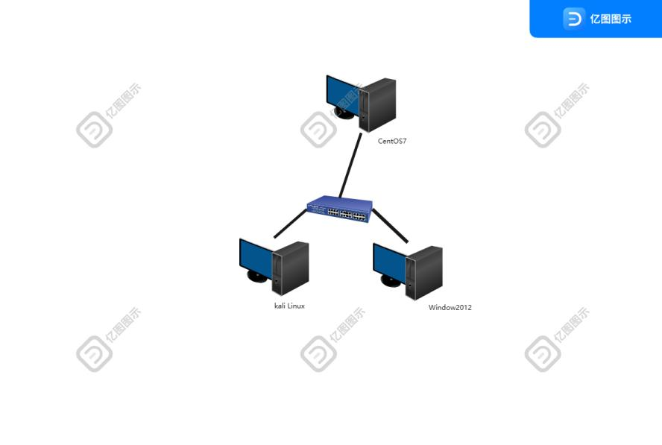

# 二、实验内容

## 1.任务一

【任务描述】

**【实验目标】**

**【实验工具】**

**【操作步骤】**

## 2.任务二、

## **【任务描述】**

**【实验目标】**

**【实验工具】**

**【操作步骤】**

## 3.任务三

**【任务描述】**

**【实验目标】**

**【实验工具】**

**【操作步骤】**

## 4.任务四

# 三、实验问题与解决

# 四、实验总结

任务一

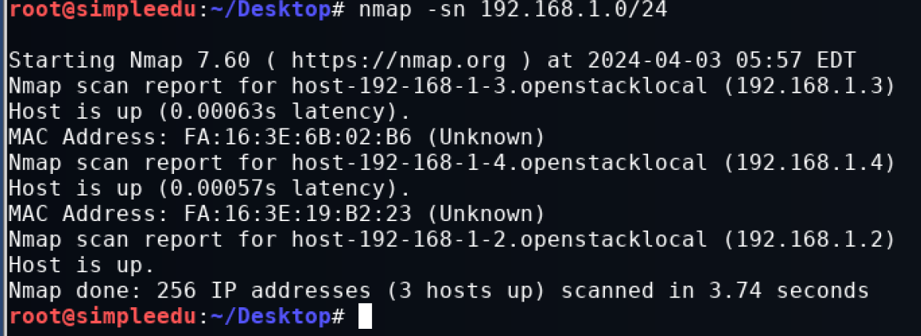

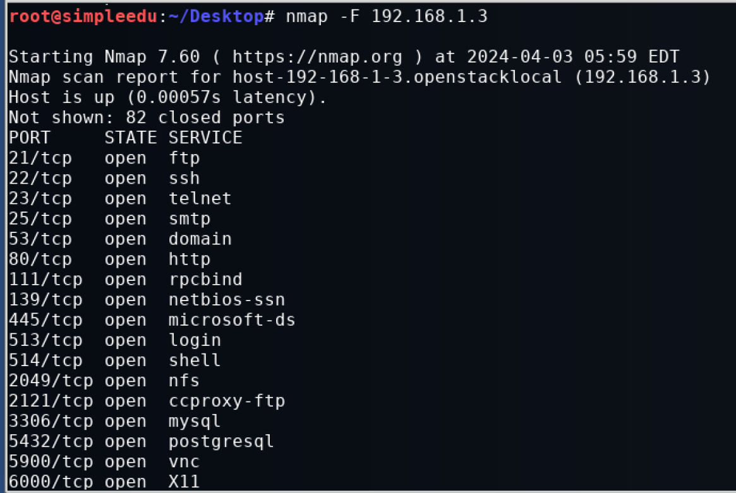

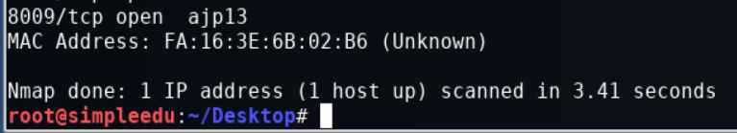

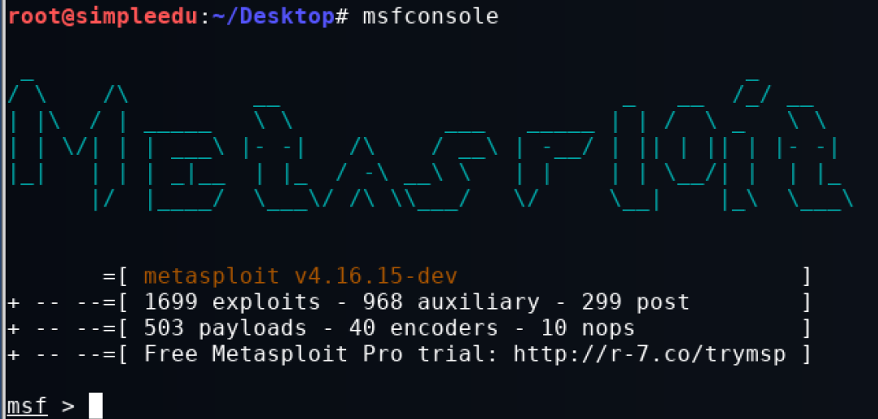

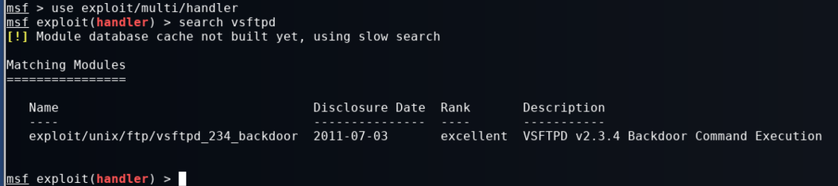

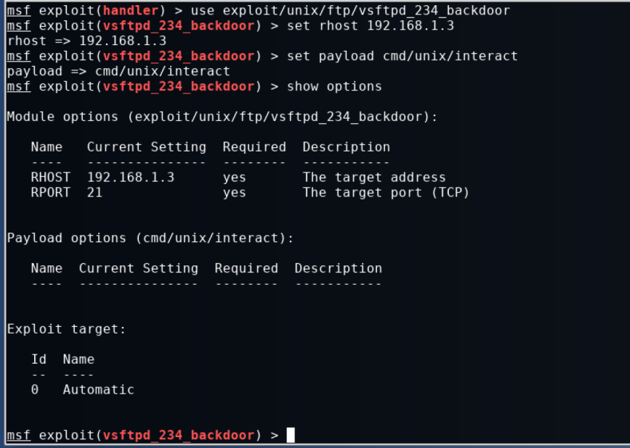

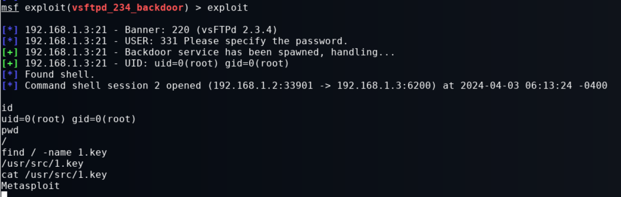

任务二

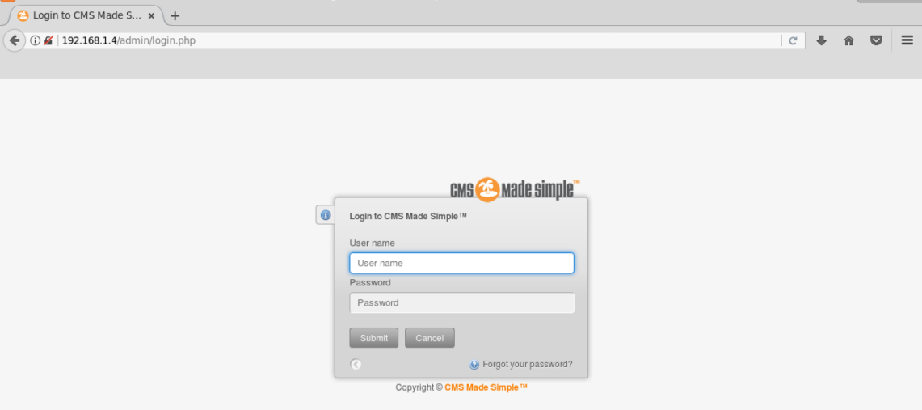

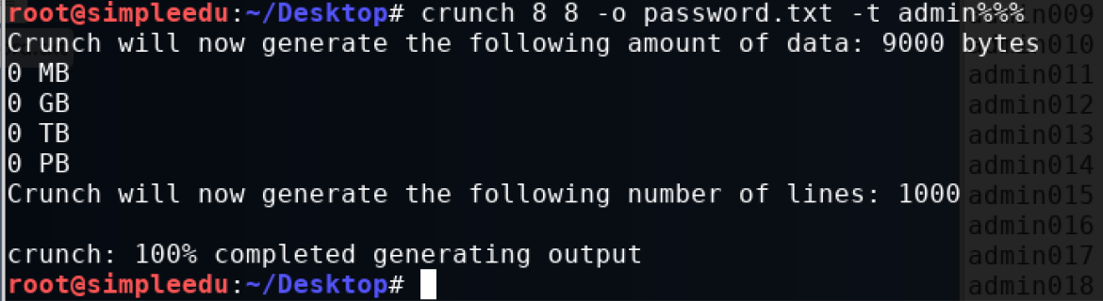

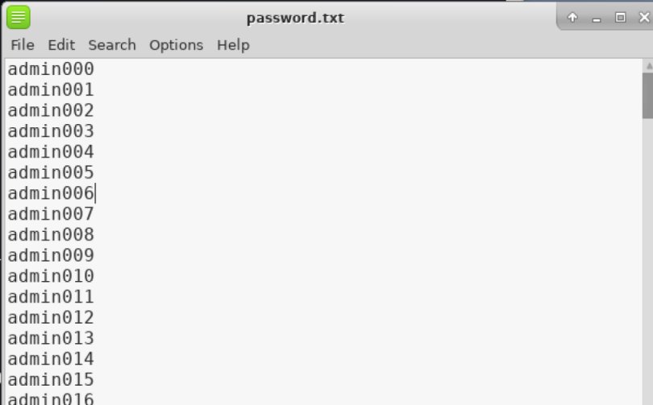

settings->advanced->network->connetions->settings

